ACTA No. | COPASST SST 03-2022 | FECHA | 31 de marzo de 2022
ASUNTO | Reunión del Comité de COPASST en SST.
LUGAR | Oficina de Excavaciones Correa Mejía S.A.S
HORA DE INICIO | 2:00 pm | HORA FINAL | 4:00 pm
ASISTENTES | Fabio Andrés Correa – Principal del empleador.  Jorge Delgado – Principal de los trabajadores.
OBJETIVO REUNION | Cumplimiento de normatividad.

ORDEN DEL DIA / PUNTOS A TRATAR
- Verificación de la asistencia y quórum
- Se designa presidente y secretario.
- Lectura del Acta Anterior No. COPASST SST 02-2022
- Presentación del Presupuesto del 2022
- Cronograma de capacitaciones del 2022.
- Reporte de accidentes e incidentes.

DESARROLLO
- Verificando que existe quórum para deliberación y toma de decisiones, se procede a dar inicio al desarrollo de la reunión

- Se designa para esta reunión de presidente a Fabio Andrés Correa Mejía y secretario a Jorge Delgado.

- Se realiza lectura del acta anterior Nro. COPASST SST 02-2022 con fecha de 25 de febrero de 2022.

- Se presenta a este comité el presupuesto para el año 2022:

La gerente, Lina María Correa, asignó los recursos humanos, técnicos y financieros para el cumplimiento del sistema de gestión de la seguridad y salud en el trabajo para la vigencia del año 2022, en la empresa; se describe a continuación los rubros asignados financieramente:

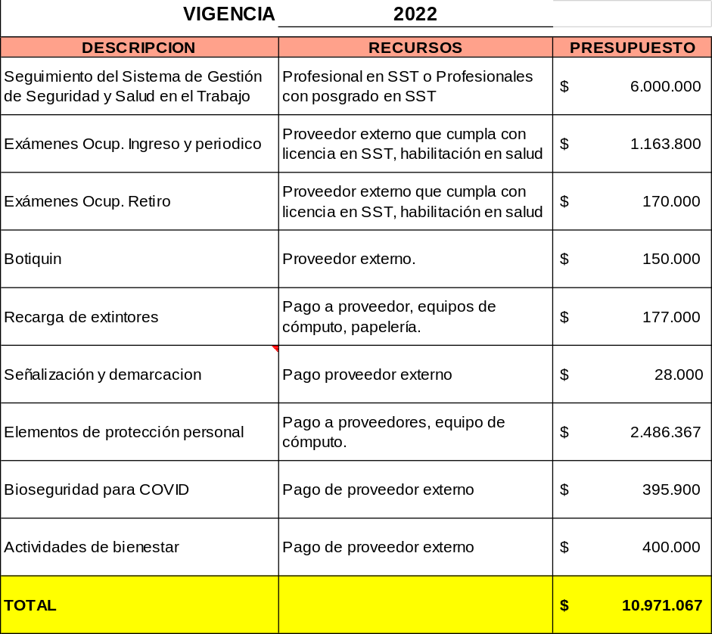

- Se presenta el cronograma de capacitaciones del 2022.

MES | DÍA | AÑO | TEMA
Enero | 28 | 2022 | Conceptos, funciones y responsabilidades del COPASST
Febrero | 25 | 2022 | Investigación de AT e incidentes
Marzo | 29 | 2022 | Autocuidado - Identifiquemos el peligro
Abril | 29 | 2022 | Socialización de la política de seguridad y salud en el trabajo
Mayo | 2 | 2022 | Nuevas medidas de bioseguridad para COVID
Mayo | 26 | 2022 | Funciones y responsabilidades del Comité de convivencia
Junio | 23 | 2022 | Capacitación Hábitos de vida saludables
Julio | 16 | 2022 | Capacitación uso de elementos de protección personal
Agosto | 13 | 2022 | Reinducción en SST.
Agosto | 31 | 2022 | Que es acoso laboral
Septiembre | 17 | 2022 | Capacitación conservación auditiva y alteraciones auditivas.
Octubre | 15 | 2022 | Capacitación riesgo mecánico
Noviembre | 30 | 2022 | Estrategias prácticas de resolución de conflictos
Diciembre | 10 | 2022 | Capacitación para la adopción de posturas adecuadas.

- Accidente de trabajo.

El 14 de marzo del 2022 se reporta un accidente de trabajo en obra y se describe en el FURAT de la siguiente manera:

“EL TRABAJADOR MANIFIESTA QUE A LAS 4: 30 PM APROXIMADAMENTE, SE ENCONTRABA EN LA OBRA OCÉANO VERDE, REVISANDO EL AGUA DEL RADIADOR DE LA MÁQUINA RETROEXCAVADORA HITACHI, AL DESTAPAR EL RADIADOR EL AGUA SALE A PRESIÓN Y LE CAE UNA MÍNIMA CANTIDAD EN EL BRAZO DERECHO Y EN EL ROSTRO PARTE DERECHA.”

Se realiza en conjunto el día 26 de marzo del 2022 la respectiva investigación y se expone el árbol de causas:

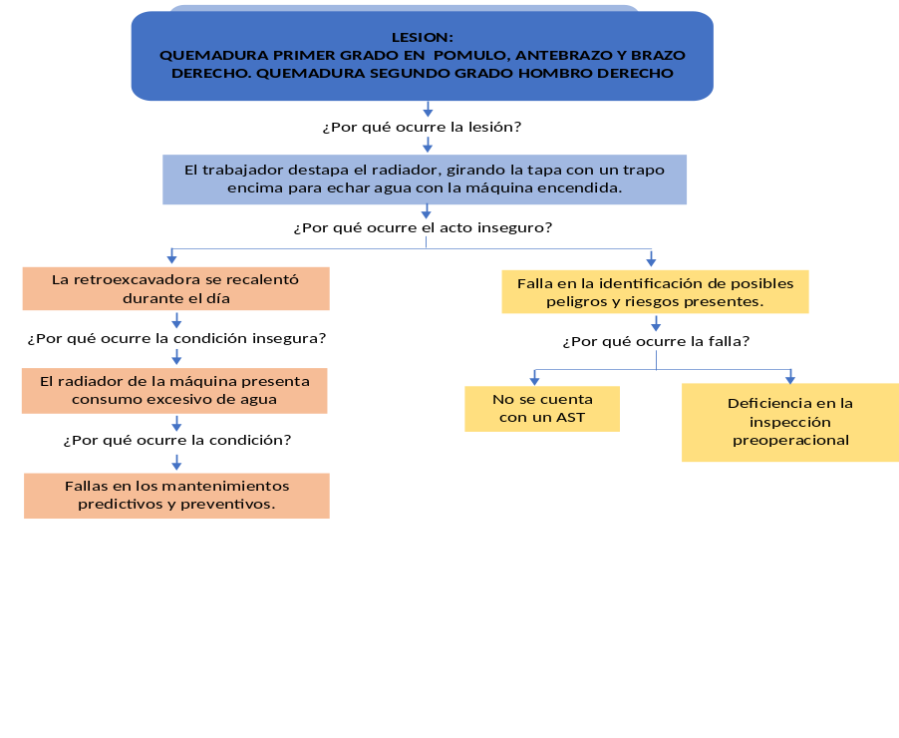

Las medidas de intervención son:

- Sensibilización del autocuidado.
- Retroalimentación y entrega de AST operación de retroexcavadora.
- Revisión de la retroexcavadora (Mantenimientos predictivos y preventivos)
- Educación en la identificación oportuna de peligros y riesgos.
- Revisar y actualizar la inspección preoperacional de la maquinaria

Cabe mencionar que para el proximo mes, celebraremos el dia de la seguridad y salud en el trabajo.

Se programará reunión el día 29 de abril del 2022

_________________________ __________________________
PRESIDENTE SECRETARIO
Fabio Andrés Correa Mejía Jorge Delgado

